**Dijagrami aktivnosti**

1. **Dodaj dijete**

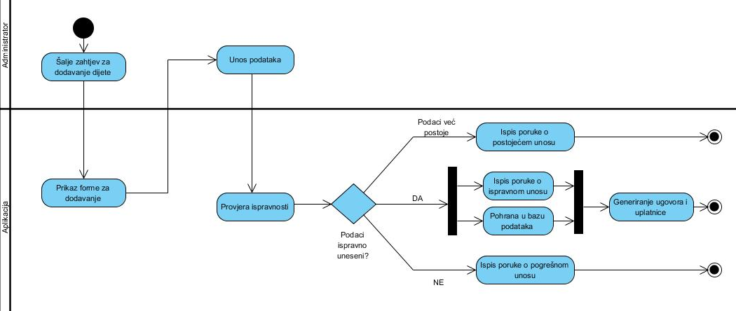

Administrator najprije šalje zahtjev radi dodavanja djeteta u bazu podataka. Aplikacija prikazuje formu koju administrator ispunjuje sa potrebnim podacima kao što su ime, prezime, OIB itd.. Nakon potvrde unosa aplikacija provjerava ispravnost podataka. Ukoliko su podaci ispravno uneseni ispisuje se poruka o ispravnom unosu i podaci se pohranjuju u bazu podataka. Na temelju podataka aplikacija generira upisnicu i ugovor koju ispisuje te završava s radom. Ukoliko uneseni podaci već postoje. Na primjer ukoliko je dijete već bilo član vrtića, tada aplikacija ispisuje poruku o postojećem unosu i aplikacija se zatvara. Ako su podaci pogrešno uneseni ili su neispravni tada aplikacija obavještava porukom administratora i zatvara se.

1. **Uredi dijete**

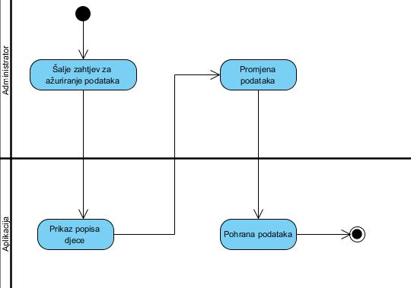

Aktivnost Uredi započinje slanjem zahtjeva administratora za ažuriranje podataka. Nakon primljenog zahtjeva aplikacija prikazuje popis djece. Administrator odabire iz popisa dijece djete čije podatke želi ažurirati i nakon uređivanja aplikacija pohranjuje promjene i završava s radom.

1. **Obriši dijete**

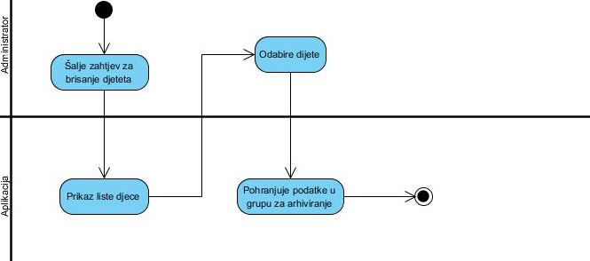

Aktivnosti brisanja djeteta odnosi se na pohranjivanje podataka djeteta u posebnu definiranu grupu za arhiviranje. Na taj način dječiji vrtić ima evidenciju svih polaznika, a ukoliko se djete odluči ponovo upisati podaci mogu biti iskorišteni pri upisu. Kako bi administrator izbrisao djete iz postojeće aktivne liste djece naprije šalje zahtjev aplikaciji. Zatim se otvara lista s popisom djece. Administrator odabire dijete koje želi brisati. Aplikacija zatim pohranjuje podatke o djetetu u definiranu grupu za arhiviranje i završava s radom.

1. **Uređivanje postavki**

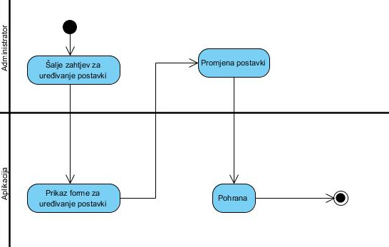

Administrator šalje zahtjev aplikaciji za uređivanje postavki. Aplikacija prikazuje formu za uređivanje postavki kao što su promjena cijene tarife, definiranje broj djece u grupi itd. Nakon što administrator promjeni postavke, aplikacija pohranjuje promjene i završava s radom.

1. **Evidentiraj djecu**

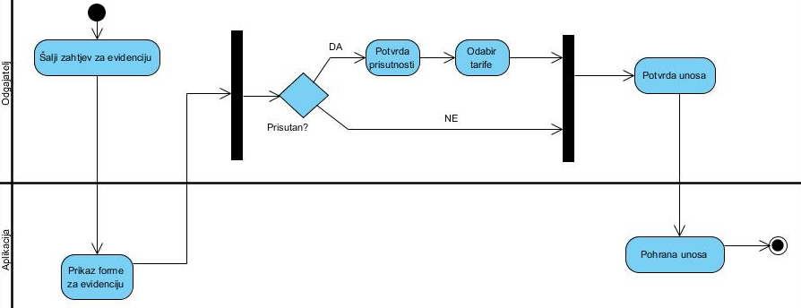

Na temelju zahtjeva koje odgajatelj šalje aplikaciji, prikazuje se forma za evidenciju dolaska djece. Forma predstavlja listu djece koja aktivno pohađaju dječiji vrtić. Forma omogućuje odgajatelju da obilježi pristunosti ili izostanak za svako dijete. Ukoliko je dijete prisutno odgajatelj stavlja "kvačicu" kraj djeteta te odabire ponuđene tarife koje su određene prema satima boravka. Ako dijete nije prisutno odgajatelj jednostavno ne obilježava prisutnost djetetu. Zatim potvrđuje svoj unos koju aplikacija pohranjuje u bazu podataka i time završava s radom.

1. **Izradi račun**

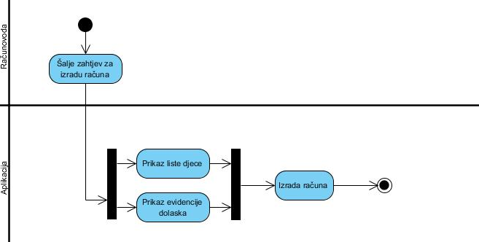

Računovođa šalje zahtjev za izradu računa. Aplikacija prikazuje listu s popisom djece i evidenciju dolaska na temelju kojih izrađuje račun i završava s radom. Naime, na kraju svakog mjeseca svih aktivni polaznici dječijeg vrtića dobivaju račune isporučene na kućnu adresu. Račun se izrađuje na temelju evidencije dolaska odnosno tarife koja određuje cijenu za dotični mjesec.